
EBM BILÍNGUE PROF. FERNANDO OSTERMANN
BLUMENAU, 31 DE OUTUBRO DE 2025
TEACHERS: BEATRIZ AND ALINE
TEACHER INFORMÁTICA: RICARDO THOMÉ DA SILVA
CLASS: 4TH
STUDENT:
PONTUAÇÃO
PONTUAÇÃO É A UTILIZAÇÃO DE SINAIS GRÁFICOS PARA AUXILIAR A COMPREENSÃO DA LEITURA. OS SINAIS DE PONTUAÇÃO SÃO:
- ( . ) PONTO FINAL: QUE APONTA O FINAL DE UMA FRASE.
- ( , ) VÍRGULA: INDICA UMA PAUSA NA LEITURA.
- ( ; ) PONTO-E-VÍRGULA: APONTA UMA PAUSA MAIOR QUE UMA VÍRGULA.
- ( : ) DOIS PONTOS: É USADO PARA INICIAR UMA EXPLICAÇÃO.
- ( ? ) PONTO DE INTERROGAÇÃO: É COLOCADO NO FINAL DA FRASE E INDICA UMA PERGUNTA.
- ( ! ) PONTO DE EXCLAMAÇÃO: MOSTRA ESPANTO, ADMIRAÇÃO, SURPRESA, ETC.
- ( – ) TRAVESSÃO: USAMOS NO INICIO DE DIÁLOGOS OU PARA DESTACAR PARTES DE UMA FRASE.
1. Reescreva o texto abaixo adicionando a pontuação.
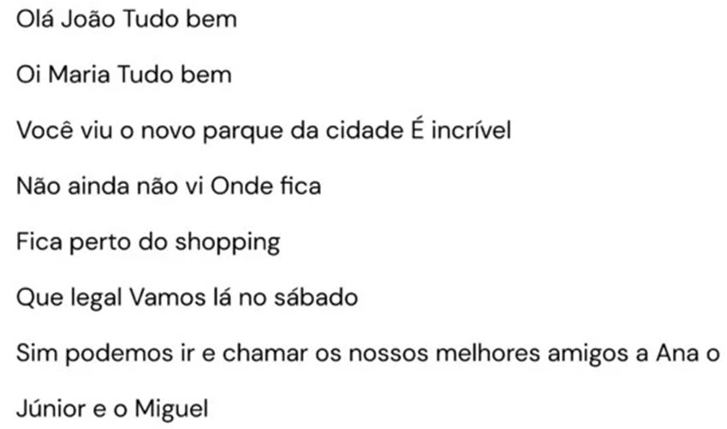

2. As frases abaixo contém erros de ortografia e concordância. Reescreva as frases corretamente.
R:
R:
R:
R:
R:

3. PONTUE AS FRASES ABAIXO ADEQUADAMENTE:

a) Maria e Joana foram ao teatro
b) Camila comprou uma calça uma blusa e uma sandália
c) Que dia é hoje
d) Olha que carro lindo
e) Mamãe disse
f) Você já jantou
g) Que filme maravilhoso
h) Não vou ao cinema
i) Carlos venha almoçar
4. COMPLETE AS FRASES COM PONTO FINAL, EXCLAMAÇÃO OU INTERROGAÇÃO:
a) Como você está hoje
b) Eu adoro brincar no parque
c) Você vai à festa amanhã
d) Que bom te ver
5. Escreva uma frase para cada situação, usando o sinal de pontuação apropriado:
- Uma pergunta que você faria ao seu professor.
R:
- Uma frase para expressar surpresa.
R:
- Uma frase para dar uma ordem.
R:
6. COLOQUE VÍRGULAS ONDE FOR NECESSÁRIO:
- João Maria Pedro Ana e Carlos foram ao parque.

- Na cesta tinha maçã banana uva e laranja.

- O cachorro o gato e o coelho são animais de estimação.

